
福内准字2012-E006
2015.12
2015年 第12期
董办简报


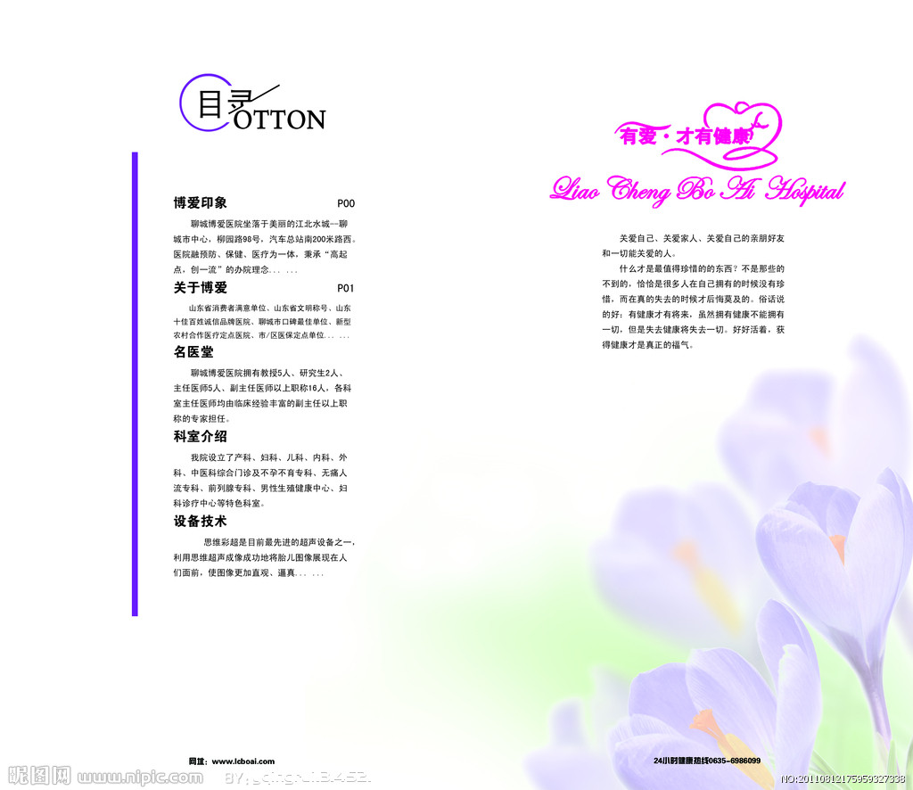
《董办简报》创办于2006年，内容涵盖公司近期重要事项和决议公告，月度产销情况通报等。
《董办简报》是福田汽车对外宣传的窗口之一，也是公司对内进行沟通的渠道之一。投资者通过《董办简报》可以较为全面地了解近期的公司经营管理情况；公司董事、监事、经理层及员工通过《董办简报》也可以较为全面深入地了解公司近期重要事项的决策及治理情况。

主 办：董事会办公室
主 编：龚 敏
责任编辑：陈维娟
编 辑：梁晓娟、李 敏
投稿信箱：liangxiaojuan@foton.com.cn
联系电话：010-80708602
版权所有。

董办简报

福田快讯
P3公司近期重要事项
决议公告
P4公司董/监事会、股东大会决议及公告
销售快报
P9福田汽车2015年11月份产销情况通报
证券市场
P10沪深两市动态
P11汽车板块动态
数据研究
P12主要汽车上市公司2015年11月销量汇总
监管动态
P14发展改革委、证监会等22个部门联合发布备忘录 加大上市公司领域失信惩戒力度
公司名称：北汽福田汽车股份有限公司 地址：北京市昌平区沙河镇沙阳路 邮编：102206
公司网址：www.foton.com.cn 投资者热线： 010-80716459
2015年第12期


福田快讯
福田汽车、浪潮集团开启跨界创新模式
联手打造互联网汽车

中国首个互联网汽车产业基地12月31日正式落户山东省潍坊市。当天，福田汽车与潍坊市人民政府正式签约，共同打造山东互联网汽车产业基地。同时，福田汽车与浪潮集团签署战略合作框架协议，中国商用车第一品牌牵手中国本土综合实力最强的大型IT企业之一，双方将通过跨界融合创新，联手打造中国互联网汽车生态系统。

此次福田汽车牵手浪潮集团，双方强强联手、优势互补，必将给中国互联网汽车大潮带来一股新的动能。

福田汽车2015年上证e互动汇总

2015董办在上证E互动平台共回答862个问题。
1、由于年中大股东减持公司股票，恰逢股灾，因此投资者集中在平台上发泄不满情绪。大股东持股相关问题占比14.7%，占比最多。
2、其次投资者比较关心公司的轿车战略及新能源情况，占比分别为10%、7.3%。
3、除此之外，投资者对福田日常的经营情况也提出了不同的问题，董办人员均耐心解答。

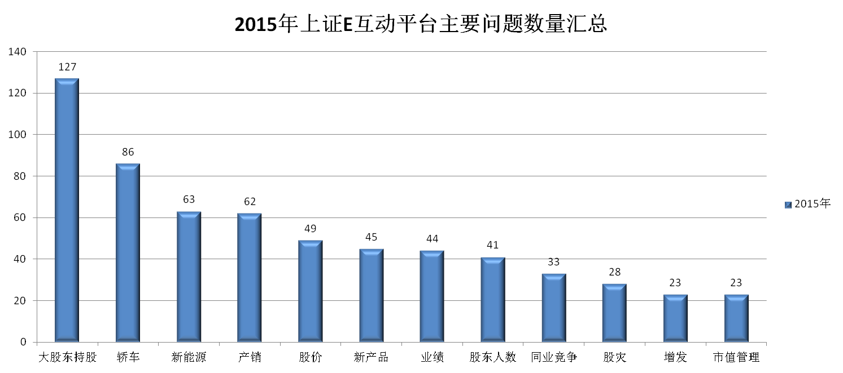
其中，大股东减持与股灾相关问题主要集中在7、8月份，轿车业务与同业竞争相关问题集中在年底，其他时段投资者主要针对福田日常经营情况进行提问。
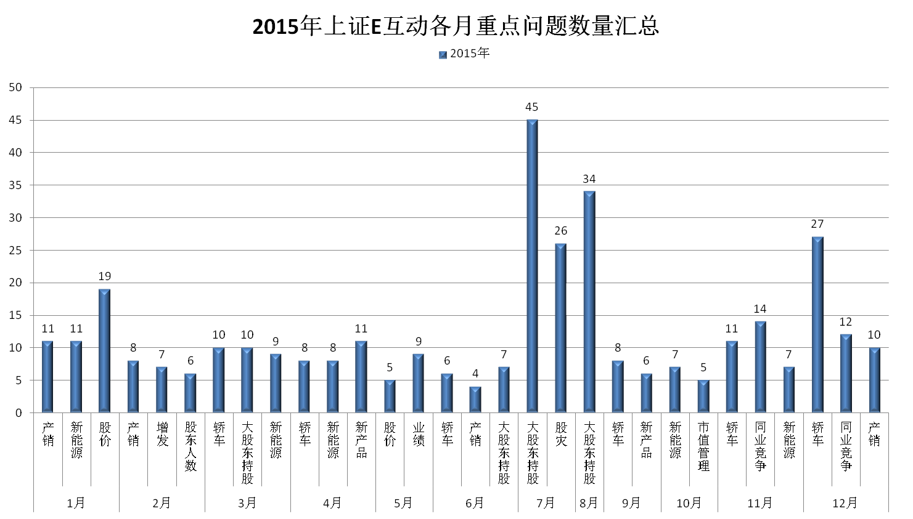

决议公告
2015年第二次临时股东大会决议公告

会议召开和出席情况

股东大会召开的时间： 11月20日

股东大会召开的地点：福田汽车109会议室

出席会议的普通股股东和恢复表决权的优先股股东及其持有股份情况：
1、出席会议的股东和代理人人数 | 128
2、出席会议的股东所持有表决权的股份总数（股） | 1,605,162,286
3、出席会议的股东所持有表决权股份数占公司有表决权股份总数的比例（%） | 48.12

议案审议情况

非累积投票议案

议案名称：关于发展轿车、解决同业竞争问题的议案
审议结果：通过
北京汽车集团有限公司、北京国有资本经营管理中心回避表决，表决情况：
股东类型 | 同意 |  | 反对 |  | 弃权
股东类型 | 票数 | 比例（%） | 票数 | 比例（%） | 票数 | 比例（%）
A股 | 553,860,322 | 99.93 | 344,297 | 0.07 | 0 | 0.00
北京汽车集团有限公司回避表决、北京国有资本经营管理中心不回避表决，表决情况：同意票数702,173,522，同意比例99.95%；反对票数344,297，反对比例0.05%；弃权票数0，弃权比例0.00%。

董事会决议公告
11月17日—11月24日，公司以电子邮件、传真和专人送达的方式，召开了通讯董事会，审议通过了《关于调整“2015年度经营计划”及“2015年度高管人员经营业绩考核方案”的议案》：“2015年度经营计划”：调整前销售收入330亿元、销量57万辆（含欧曼业务），调整后销售收入330亿元、销量53.5万辆（含欧曼业务）；并相应调整“2015年度高管人员经营业绩考核方案”。

北汽福田汽车股份有限公司
公 告
近日，工业和信息化部、国家税务总局联合公告《免征车辆购置税的新能源汽车车型目录（第六批）》，福田汽车欧辉客车、高端轻卡欧马可、轻型客车蒙派克共有14个纯电动车型和8个插电式混合动力车型入选，具体车型信息详见下表：
序号 | 车型型号 | 产品名称 | 纯电动续驶里程(km)
1 | BJ5036XXYEV1 | 纯电动厢式运输车 | 200
2 | BJ5041XXYEV | 纯电动厢式运输车 | 260
3 | BJ5081XXYEV | 纯电动厢式运输车 | 260
4 | BJ6609EVUA | 纯电动轻型客车 | 251
5 | BJ6127EVUA | 纯电动客车 | 290/330
6 | BJ6127EVUA-1 | 纯电动客车 | 250/255
7 | BJ6127EVUA-2 | 纯电动客车 | 255/285
8 | BJ6731EVUA-2 | 纯电动客车 | 201/251
9 | BJ6180EVCA-1 | 纯电动城市客车 | 201
10 | BJ6123EVCA-22 | 纯电动城市客车 | 270/252
11 | BJ6731EVCA | 纯电动城市客车 | 201/251
12 | BJ6731EVCA-1 | 纯电动城市客车 | 201/251
13 | BJ6105EVCA-5 | 纯电动城市客车 | 255/220
14 | BJ6851EVCA-1 | 纯电动城市客车 | 255/220
15 | BJ6123CHEVCG-1 | 混合动力城市客车 | 51
16 | BJ6105PHEVCA-10 | 混合动力城市客车 | 51
17 | BJ6123PHEVCA-10 | 混合动力城市客车 | 51
18 | BJ6105CHEVCG-1 | 混合动力城市客车 | 51
19 | BJ6113PHEVCA-1 | 混合动力城市客车 | 51
20 | BJ6180SHEVCA | 混合动力城市客车 | 100
21 | BJ6905CHEVCA | 混合动力城市客车 | 51
22 | BJ6905CHEVCA-1 | 混合动力城市客车 | 51

关于200辆福田欧马可纯电动物流车销售合同的公告

近期，公司与庞大汽贸集团股份有限公司及子公司（买方）签订了共计200辆福田高端轻卡欧马可纯电动物流车的销售合同。相关商品标的情况如下：
规格型号 | 数量（辆）
BJ5036XXYEV1 | 100
BJ5041XXYEV | 100
上述订单的顺利履行，不仅有助于公司新能源产品在国内外市场的进一步推广，也有利于降低PM2.5排放，从根本上减少汽车尾气排放对空气造成的污染，有效的保护城市空气的清洁。

2015年第三次临时股东大会决议公告

一、会议召开和出席情况
1、股东大会召开的时间：2015年12月10日
2、股东大会召开的地点：福田汽车109会议室
3、出席会议的普通股股东和恢复表决权的优先股股东及其持有股份情况：
1、出席会议的股东和代理人人数 | 67
2、出席会议的股东所持有表决权的股份总数（股） | 1,280,926,107
3、出席会议的股东所持有表决权股份数占公司有表决权股份总数的比例（%） | 38.408

议案审议情况
审议通过了《关于投资设立北京福田多功能汽车有限公司的议案》（新设公司名称以工商登记为准），表决情况如下：
股东类型 | 同意 |  | 反对 |  | 弃权
股东类型 | 票数 | 比例（%） | 票数 | 比例（%） | 票数 | 比例（%）
A股 | 1,280,655,110 | 99.979 | 256,197 | 0.020 | 14,800 | 0.001

董事会决议公告
一、12月7日-12月29日，公司以电子邮件、传真和专人送达的方式召开了通讯董事会，审议通过了《关于对部分参股企业进行股权退出的议案》：
1、同意北汽福田汽车股份有限公司择机对下列13家参股企业实施股权退出:
序号 | 拟进行股权退出的参股公司
1 | 中油福田（北京）石油销售有限公司
2 | 北京妫川出租汽车有限公司
3 | 北京宏达兴区域电动小客车出租有限责任公司
4 | 北京怀兴旺电动小客车出租有限责任公司
5 | 北京松芝福田汽车空调有限公司
6 | 北京福田产业投资控股集团股份有限公司
7 | 广东福迪汽车有限公司
8 | 福田重型机械股份有限公司
9 | 中国光大银行股份有限公司
10 | 北京众力福田车桥有限公司
11 | 青海福田装备制造有限公司
12 | 四川腾中福田专用汽车有限公司
13 | 山东鲁峰专用汽车有限公司
2、根据国家相关法规要求，授权经理部门办理股权退出相关事宜。

二、12月21日-12月29日，公司以电子邮件、传真和专人送达的方式召开了通讯董事会，审议通过了《关于选举吕睿智董事为董事会投资管理委员会委员的议案》、《关于<董事会决议执行管理办法>的议案》和《关于修订<董事、监事、高级管理人员持股转让管理办法>的议案》：

（一）《关于选举吕睿智董事为董事会投资管理委员会委员的议案》

鉴于公司原董事于仲福先生不再担任福田汽车第六届董事及董事会投资管理委员会委员，为确保董事会投资管理委员会工作的承接性，补选吕睿智董事为投资管理委员会委员。
（二）《关于<董事会决议执行管理办法>的议案》
为进一步强化董事会决议管理，结合实际情况，公司制定了《董事会决议执行管理办法》。本管理办法以决议的实际执行情况为基础，进一步梳理了决议管理流程、明确了决议执行部门及相关职能职责，规范了决议执行的管理内容。同时，明确了董事会各专门委可对决议执行情况进行问询、监督、检查。
（三）《关于修订<董事、监事、高级管理人员持股转让管理办法>的议案》
鉴于中国证监会及上海证券交易所日渐加强了对上市公司董事、监事、高管、股东买卖公司股票行为的监管力度，结合福田汽车及股东情况，公司进一步明确了董事、监事、高管买卖公司股票的管理规定，并增加5%以上股东买卖公司股票的管理规定，特对《董事、监事、高级管理人员持股转让管理办法》进行修订。
三、12月24日-12月31日，公司以电子邮件、传真和专人送达的方式召开了通讯董事会，审议通过了《关于长沙汽车厂扩产环卫车技术改造项目的议案》和《关于诸城卡车一厂微卡单元技术改造项目的议案》：
（一）《关于长沙汽车厂扩产环卫车技术改造项目的议案》
1、同意福田汽车投资79105万元实施长沙汽车厂扩产环卫车技术改造项目；
2、授权经理部门办理其他相关事宜。
（二）《关于诸城卡车一厂微卡单元技术改造项目的议案》
1、同意福田汽车投资9328万元进行诸城卡车一厂微卡单元技术改造项目；

2、授权经理部门办理其他相关事宜。

关于获得政府补助的公告

自2015年8月7日至2015年12月24日，公司共收到工业发展专项资金、产业扶持资金、营改增政府补助等与收益相关的政府补助22笔，合计26572.70万元（不含以前年度政府补助由递延收益转入损益的金额）。
自2015年12月25日2015年12月30日，公司共收到企业扶持资金、项目支持资金、产业发展引导基金等与收益相关的政府补助4笔，合计39596.79万元（不含以前年度政府补助由递延收益转入损益的金额）。
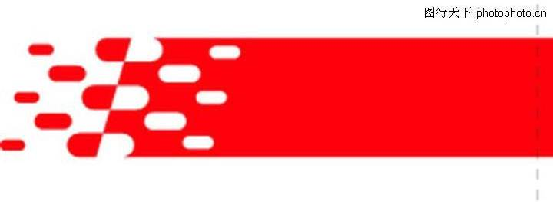
销售快报

福田公司2015年11月份产销情况通报
产品类型 |  |  |  | 销 量（辆） |  |  |  |  | 产 量（辆）
 |  |  |  | 本月数量 | 去年同期 | 本年累计 | 去年累计 | 累计同比增减（%） | 本月数量 | 去年同期 | 本年累计 | 去年累计 | 累计同比增减（%）
汽车产品 | 商用车 | 货车 | 重型货车 | 408 | 938 | 15110 | 32460 | -53.45% | 400 | 1058 | 14807 | 30659 | -51.70%
汽车产品 | 商用车 | 货车 | 重型半挂牵引车 | 5033 | 5362 | 38946 | 46539 | -16.32% | 4926 | 5326 | 38889 | 46317 | -16.04%
汽车产品 | 商用车 | 货车 | 重型非完整车辆 | 1365 | 812 | 12988 | 19985 | -35.01% | 1094 | 547 | 11673 | 20401 | -42.78%
汽车产品 | 商用车 | 货车 | 中型货车 | 307 | 750 | 5511 | 9682 | -43.08% | 228 | 976 | 5545 | 8960 | -38.11%
汽车产品 | 商用车 | 货车 | 中型非完整车辆 | 4 | 8 | 105 | 366 | -71.31% | 8 | 0 | 136 | 708 | -80.79%
汽车产品 | 商用车 | 货车 | 中重型货车小计 | 7117 | 7870 | 72660 | 109032 | -33.36% | 6656 | 7907 | 71050 | 107045 | -33.63%
汽车产品 | 商用车 | 货车 | 轻型货车 | 20458 | 21262 | 243260 | 272575 | -10.75% | 20232 | 22801 | 242972 | 275446 | -11.79%
汽车产品 | 商用车 | 货车 | 微型货车 | 7205 | 8604 | 81048 | 82582 | -1.86% | 6816 | 8898 | 81153 | 82647 | -1.81%
汽车产品 | 商用车 | 客车 | 大型客车 | 515 | 246 | 5132 | 4149 | 23.69% | 434 | 257 | 5082 | 4167 | 21.96%
汽车产品 | 商用车 | 客车 | 大型客车非完整车辆 | 1 | 0 | 13 | 35 | -62.86% | 0 | 0 | 19 | 27 | -29.63%
汽车产品 | 商用车 | 客车 | 中型客车 | 169 | 100 | 1447 | 1120 | 29.20% | 183 | 71 | 1439 | 1049 | 37.18%
汽车产品 | 商用车 | 客车 | 大中型客车小计 | 685 | 346 | 6592 | 5304 | 24.28% | 617 | 328 | 6540 | 5243 | 24.74%
汽车产品 | 商用车 | 客车 | 轻型客车 | 2671 | 2476 | 26482 | 29941 | -11.55% | 2779 | 2189 | 27115 | 29840 | -9.13%
汽车产品 | 商用车 | 其中福田戴姆勒产品 |  | 6500 | 6777 | 60822 | 89519 | -32.06% | 6246 | 6520 | 59525 | 88383 | -32.65%
汽车产品 | 乘用车 |  | 基本型乘用车 | - | - | - | - | - | - | - | - | - | -
汽车产品 |  |  | 多功能乘用车 | 530 | 483 | 4911 | 6724 | -26.96% | 750 | 443 | 4815 | 7150 | -32.66%
汽车产品 |  |  | 运动型多用途乘用车 | 216 | 0 | 975 | 1 | - | 143 | 0 | 1026 | 0 | -
汽车产品 |  |  | 交叉型乘用车 | 1060 | 0 | 7714 | 0 | - | 621 | 0 | 10237 | 0 | -
汽车产品 | 合计 |  |  | 39942 | 41041 | 443642 | 506159 | -12.35% | 38614 | 42566 | 444908 | 507371 | -12.31%
发动机产品 | 奥铃发动机 |  |  | 5532 | 9863 | 84420 | 93632 | -9.84% | 8039 | 5990 | 87093 | 95423 | -8.73%
发动机产品 | 福田康明斯发动机 |  |  | 15483 | 12760 | 152645 | 119503 | 27.73% | 16816 | 10839 | 157995 | 121240 | 30.32%
发动机产品 | 合计 |  |  | 21015 | 22623 | 237065 | 213135 | 11.23% | 24855 | 16829 | 245088 | 216663 | 13.12%
注：1.本表为销售快报数据，最终数据以2015年年报数据为准。
2.福田戴姆勒与福田康明斯是50：50的合资公司。

证券市场
熔断机制暂停实施 将研究改进方案
1月7日深夜，沪深交易所、中金所宣布，为维护市场平稳运行，经中国证监会批准，决定自2016年1月8日起暂停实施“指数熔断”机制。
证监会新闻发言人邓舸表示，引入指数熔断机制的主要目的是为市场提供“冷静期”，避免或减少大幅波动情况下的匆忙决策，保护投资者特别是中小投资者的合法权益，抑制程序化交易的助涨助跌效应，为应对技术或操作风险提供应急处置时间。熔断机制不是市场大跌的主因，但从近两次实际熔断情况看，没有达到预期效果，而熔断机制又有一定“磁吸效应”，即在接近熔断阈值时部分投资者提前交易，导致股指加速触碰熔断阈值，起了助跌的作用。权衡利弊，目前负面影响大于正面效应。因此，为维护市场稳定，证监会决定暂停熔断机制。
邓舸表示，引入熔断机制是在2015年股市异常波动发生以后，应各有关方面的呼吁开始启动的，有关方案经过了审慎的论证并向社会公开征求了意见。下一步，证监会将认真总结经验教训，进一步组织有关方面研究改进方案，广泛征求各方面意见，不断完善相关机制。
（来源：经济参考报）
上证指数走势图
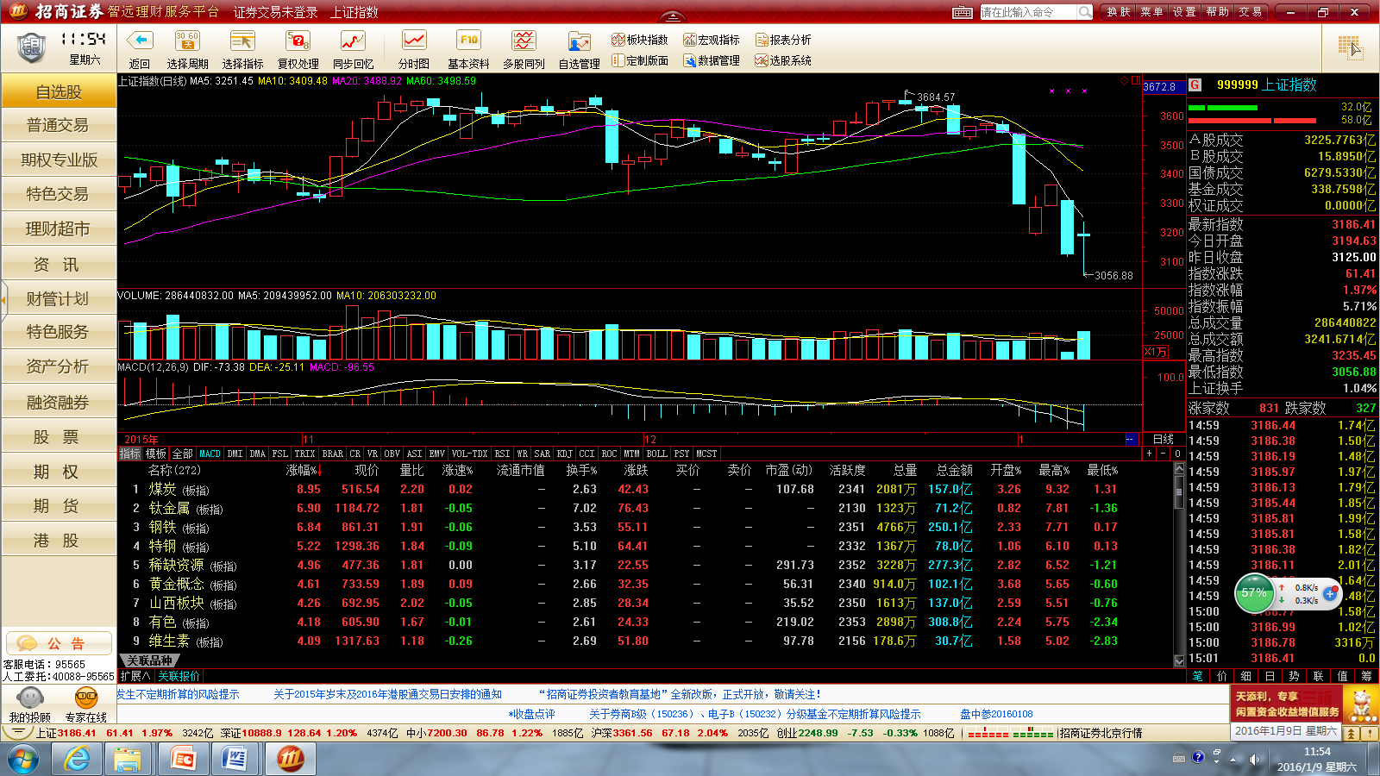

9月31日 10月30日 11月30日 12月31日
（上证指数K线图，截止12月31日）

展望2016 混合动力将迎来普及“春天”
2016年，对于插电式混合动力车型而言是天时地利人和全部占齐，由于政策法规的限制，所以将迫使汽车企业推出更多款式的插电式混合动力车型来满足销量的需求，理由有以下几点：
第一，2016年是2017年欧盟全面执行WLTP排放测试规程前的最后一年，由于新的测试规程更加强化了车辆在不稳定工况下的排放表现，所以传统的内燃机动力汽车以及小排量涡轮增压发动机将会在新的测试规程下出现排放表现的急剧恶化。继而导致汽车企业平均二氧化碳排放量或油耗表现的不过关。此时，插电式混合动力车型因为在计算平均二氧化碳排放量时候的分母优势得以体现，所以插电式混合动力车型无疑会成为各大汽车企业得以排放过关的一根救命稻草。
第二，插电式混合动力车型的确有市场，无论是相比于以充电为主的纯电动动力车型还是以加注燃料为主的燃料电池车型，插电式混合动力车型都不需要投入大量的基础设施建设。同时也不会改变人们传统的用车习惯，更何况这一类车型还有高额的政府补贴。
另外，我们展望一下混合动力在2016年的发展。在2016年，混合动力技术将有望在全球范围内实现大规模的普及。随着大众排放门事件的发酵，可以肯定的是，市场对于小排量柴油发动机的接受程度将持续降低，那么如果把小排量柴油发动机和混合动力技术看做是竞争关系的话，那么毫无疑问的在这一局中混合动力技术将会大获全胜。
无论是插电式混合动力技术还是混合动力技术，只要是得到普及，那么由汽车尾气所带来的空气污染就将大幅度的降低。我们期待新能源动力技术在2016年的进一步发展和普及。（来源：中国汽车工业协会）
上证指数走势图
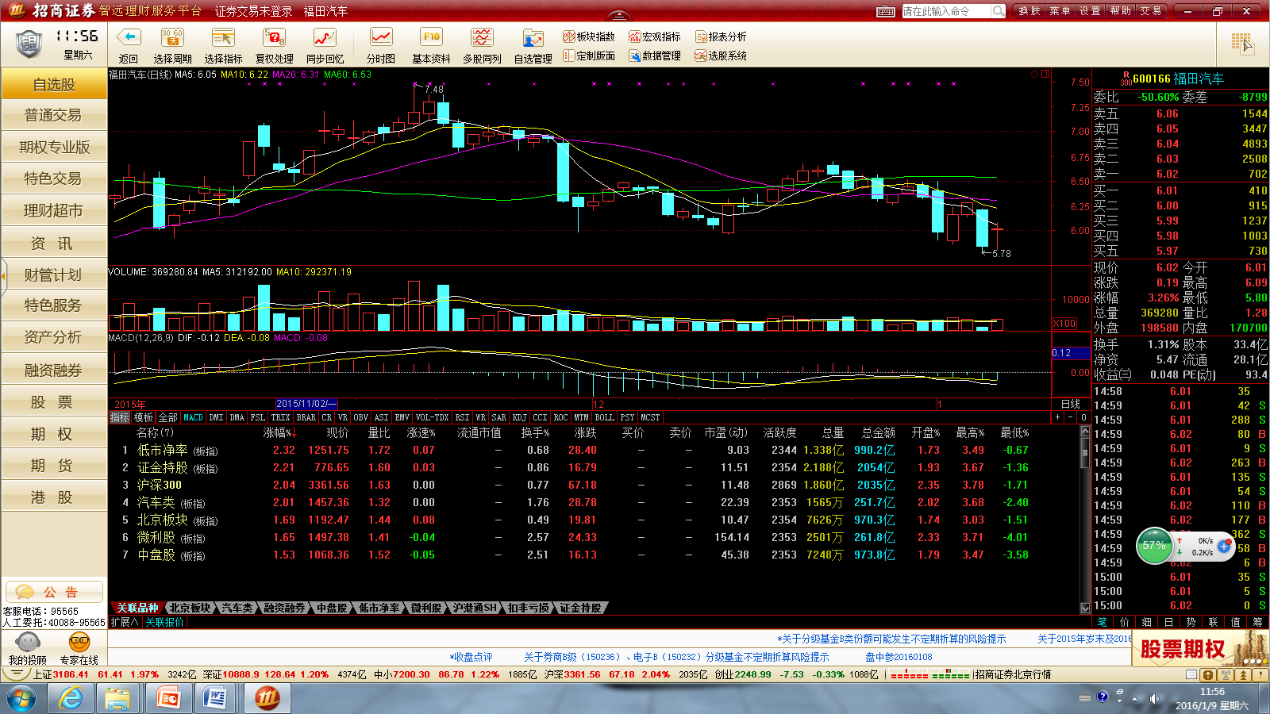

9月31日 10月30日 11月30日 12月31日
（福田汽车股价走势图，截止12月31日）

汽车行业2015年11月产销综述
2015年11月，汽车行业累计销量2178.65万辆，同比增长3.34%。其中，商用车累计销量为 310.54万辆，同比下降9.71%。商用车中重卡累计销量为67.45万辆，同比下降26.38%。
2015年11月，福田公司累计销量为44.36万辆，同比下降12.35 %，其中,中重卡累计销量7.27万辆，同比下降33.36%。
数据研究

主要汽车上市公司2015年11月产销信息汇总
说明：数据来源为中国汽车工业协会上市公司委员会网站。
- 月度汽车产销情况汇总表（不含50:50股权共同控制子公司）
上市公司名称 | 销 量（辆）
上市公司名称 | 本月数量 | 去年同期 | 本年累计 | 去年累计 | 累计同比增减（%）
重庆长安汽车股份有限公司 | 113,545 | 89,772 | 1,222,059 | 1,069,239 | 14.29%
长城汽车股份有限公司 | 90,017 | 74,563 | 756,964 | 653,636 | 15.81%
浙江吉利控股集团有限公司 | 56,443 | 44,842 | 478,042 | 370,437 | 29.05%
安徽江淮汽车股份有限公司 | 55,365 | 42,873 | 532,322 | 404,578 | 31.57%
北汽福田汽车股份有限公司 | 39,942 | 41,041 | 443,642 | 506,159 | -12.35%
海马汽车集团股份有限公司 | 23,491 | 16,682 | 155,302 | 158,910 | -2.27%
江铃汽车股份有限公司 | 20,605 | 28,766 | 222,999 | 245,066 | -9.00%
东风汽车股份有限公司 | 17,782 | 19,734 | 170,946 | 219,736 | -22.20%
郑州宇通客车股份有限公司 | 7,221 | 7,171 | 56,696 | 50,939 | 11.30%
天津一汽夏利汽车股份有限公司 | 6,040 | 8,026 | 58,077 | 65,342 | -11.12%
中国重汽济南卡车股份有限公司 | 5,342 | 8,597 | 66,088 | 81,534 | -18.94%
2、月度汽车产销情况汇总表（含50:50股权共同控制子公司）
上市公司名称 | 销 量（辆）
上市公司名称 | 本月数量 | 去年同期 | 本年累计 | 去年累计 | 累计同比增减（%）
上海汽车集团股份有限公司 | 594,973 | 456,669 | 5,241,010 | 5,099,800 | 2.77%
重庆长安汽车股份有限公司 | 256,497 | 214,823 | 2,532,405 | 2,335,736 | 8.42%
广州汽车集团股份有限公司 | 130,486 | 117,756 | 1,119,628 | 985,522 | 13.61%
长城汽车股份有限公司 | 90,017 | 74,563 | 756,964 | 653,636 | 15.81%
浙江吉利控股集团有限公司 | 56,443 | 44,842 | 478,042 | 370,437 | 29.05%
安徽江淮汽车股份有限公司 | 55,365 | 42,873 | 532,322 | 404,578 | 31.57%
北汽福田汽车股份有限公司 | 39,942 | 41,041 | 443,642 | 506,159 | -12.35%
海马汽车集团股份有限公司 | 23,491 | 16,682 | 155,302 | 158,910 | -2.27%
江铃汽车股份有限公司 | 20,605 | 28,766 | 222,999 | 245,066 | -9.00%
东风汽车股份有限公司 | 17,782 | 19,734 | 170,946 | 219,736 | -22.20%
郑州宇通客车股份有限公司 | 7,221 | 7,171 | 56,696 | 50,939 | 11.30%
天津一汽夏利汽车股份有限公司 | 6,040 | 8,026 | 58,077 | 65,342 | -11.12%
中国重汽济南卡车股份有限公司 | 5,342 | 8,597 | 66,088 | 81,534 | -18.94%
合计 | 1,298,862 | 1,072,946 | 11,768,033 | 11,095,861 | 6.06%
3、月度汽车产品产销明细分类汇总表
（1）中重卡（含底盘）
上市公司名称 | 销 量（辆）
上市公司名称 | 本月数量 | 占本公司总销量比例（%） | 去年同期 | 本年累计 | 去年累计 | 累计同比增减（%）
北汽福田汽车股份有限公司 | 7,117 | 17.82% | 7,870 | 72,660 | 109,032 | -33.36%
中国重汽济南卡车股份有限公司 | 5,342 | 100.00% | 8,597 | 66,088 | 81,534 | -18.94%
安徽江淮汽车股份有限公司 | 2,203 | 3.98% | 2,276 | 27,989 | 36,962 | -24.28%
江铃汽车股份有限公司 | 0 | 0.00% | 0 | 2 | 36 | -94.44%
（2）轻卡（含底盘、微卡）
上市公司名称 | 销 量（辆）
上市公司名称 | 本月数量 | 占本公司总销量比例（%） | 去年同期 | 本年累计 | 去年累计 | 累计同比增减（%）
北汽福田汽车股份有限公司 | 27,663 | 69.26% | 29,866 | 324,308 | 355,157 | -8.69%
安徽江淮汽车股份有限公司 | 13,026 | 23.53% | 11,210 | 164,035 | 168,527 | -2.67%
东风汽车股份有限公司 | 9,185 | 51.65% | 12,271 | 103,465 | 138,970 | -25.55%
江铃汽车股份有限公司 | 8,842 | 42.91% | 12,648 | 96,189 | 93,436 | 2.95%
重庆长安汽车股份有限公司 | 6,649 | 5.86% | 6,181 | 77,861 | 68,282 | 14.03%
（3）大中客（含底盘）
上市公司名称 | 销 量（辆）
上市公司名称 | 本月数量 | 占本公司总销量比例（%） | 去年同期 | 本年累计 | 去年累计 | 累计同比增减（%）
郑州宇通客车股份有限公司 | 6,361 | 88.09% | 6,443 | 45,691 | 43,922 | 4.03%
安徽江淮汽车股份有限公司 | 3,646 | 6.59% | 2,020 | 25,616 | 23,567 | 8.69%
北汽福田汽车股份有限公司 | 685 | 1.71% | 346 | 6,592 | 5,304 | 24.28%
重庆长安汽车股份有限公司 | 213 | 0.19% | 170 | 1,456 | 1,449 | 0.48%
（4）轻客
上市公司名称 | 销 量（辆）
上市公司名称 | 本月数量 | 占本公司总销量比例（%） | 去年同期 | 本年累计 | 去年累计 | 累计同比增减（%）
东风汽车股份有限公司 | 5,425 | 30.51% | 3,396 | 37,473 | 33,104 | 13.20%
江铃汽车股份有限公司 | 4,553 | 22.10% | 7,617 | 58,023 | 64,141 | -9.54%
北汽福田汽车股份有限公司 | 2,671 | 6.69% | 2,476 | 26,482 | 29,941 | -11.55%
重庆长安汽车股份有限公司 | 2,078 | 1.83% | 1,040 | 19,685 | 14,811 | 32.91%
郑州宇通客车股份有限公司 | 860 | 11.91% | 728 | 11,005 | 7,017 | 56.83%
（5）发动机
上市公司名称 | 销 量（台）
上市公司名称 | 本月数量 | 去年同期 | 本年累计 | 去年累计 | 累计同比增减（%）
安徽江淮汽车股份有限公司 | 40,311 | 22,208 | 342,231 | 212,649 | 60.94%
海马汽车集团股份有限公司 | 23,491 | 16,682 | 155,302 | 158,910 | -2.27%
北汽福田汽车股份有限公司 | 21,015 | 22,623 | 237,065 | 213,135 | 11.23%
哈尔滨东安动力股份有限公司 | 17,244 | 8,482 | 134,872 | 85,557 | 57.64%


监管动态

发展改革委、证监会等22个部门联合发布备忘录
——加大上市公司领域失信惩戒力度

12月24日，国家发展改革委、中国证监会等22家单位联合签署了《关于对违法失信上市公司相关责任主体实施联合惩戒的合作备忘录》（以下简称《备忘录》）。
《备忘录》中专门明确提出，惩戒对象以上市公司控股股东、实际控制人、董事、监事、高级管理人员为主。
中国证监会及其派出机构依照《证券法》、《公司法》、《证券市场禁入规定》等法律法规及规章，依法处理上市公司及相关机构和人员的违法失信行为，作出行政处罚、市场禁入决定，并依法公开违法失信当事人的行政处罚和市场禁入决定信息，记入证券期货市场诚信档案。
《备忘录》明确了16条联合惩戒措施，包括限制发行企业债券，限制在银行间市场发行债券，禁止参加政府采购活动，设立商业银行或者分行、代表处以及参股、收购商业银行审批参考，设立证券公司、基金管理公司、期货公司审批参考等。这些措施既严格依法依规，又有针对性、可行性。

